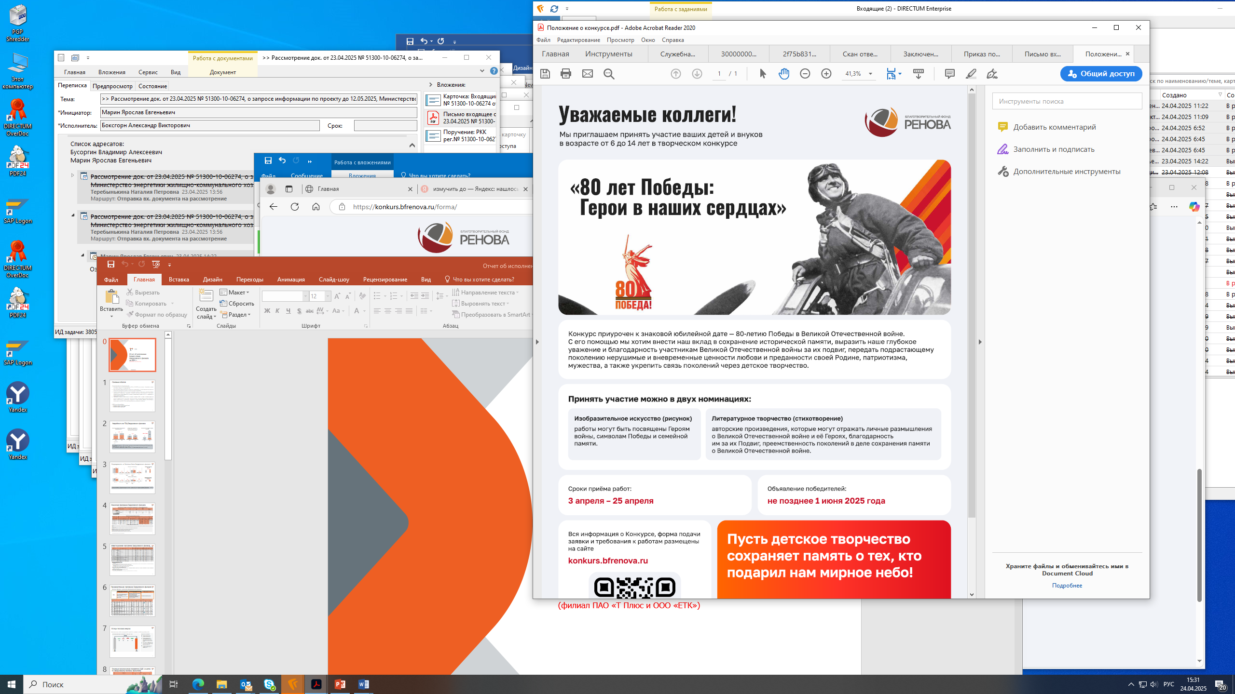

Автор: Боксгорн Дмитрий, 11 лет. г. Березовский, Свердловской обл.

Стихотворение: РОДИНА

**Россия — Родина моя!**

**Ей в жизни часто угрожали…**

**Пытались ей сломать хребет**

**И волю с верой унижали.**

**Россия — Сильная страна,**

**Душою чистая она:**

**Детей своих оберегает…**

**Гордясь на долгие века,**

**Победу дедов воспевает!**

**Россия — Славная страна!**

**Побед не счесть, но есть одна:**

**Бесценна в памяти она -**

**Бессмертный полк в ПАРАД шагает!**